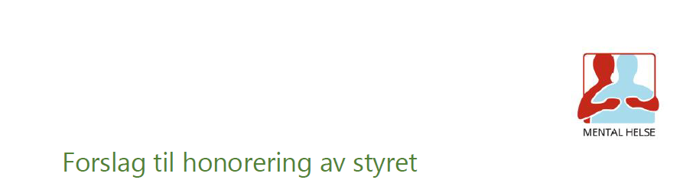

I 2020 har styremedlemmer blitt honorert på følgende vis:

1000,- kr pr styremøte for leder

700,- kr pr styremøte for kasserer/sekretær (forutsetter at ansvaret for disse vervene er overført i praksis)

500,- kr pr styremøte for styremedlemmer og vara.

Vi ber årsmøtet om støtte til å videreføre/oppretholde honorarsatsene for styremøtedeltagelse, frem til årsmøte 2022.